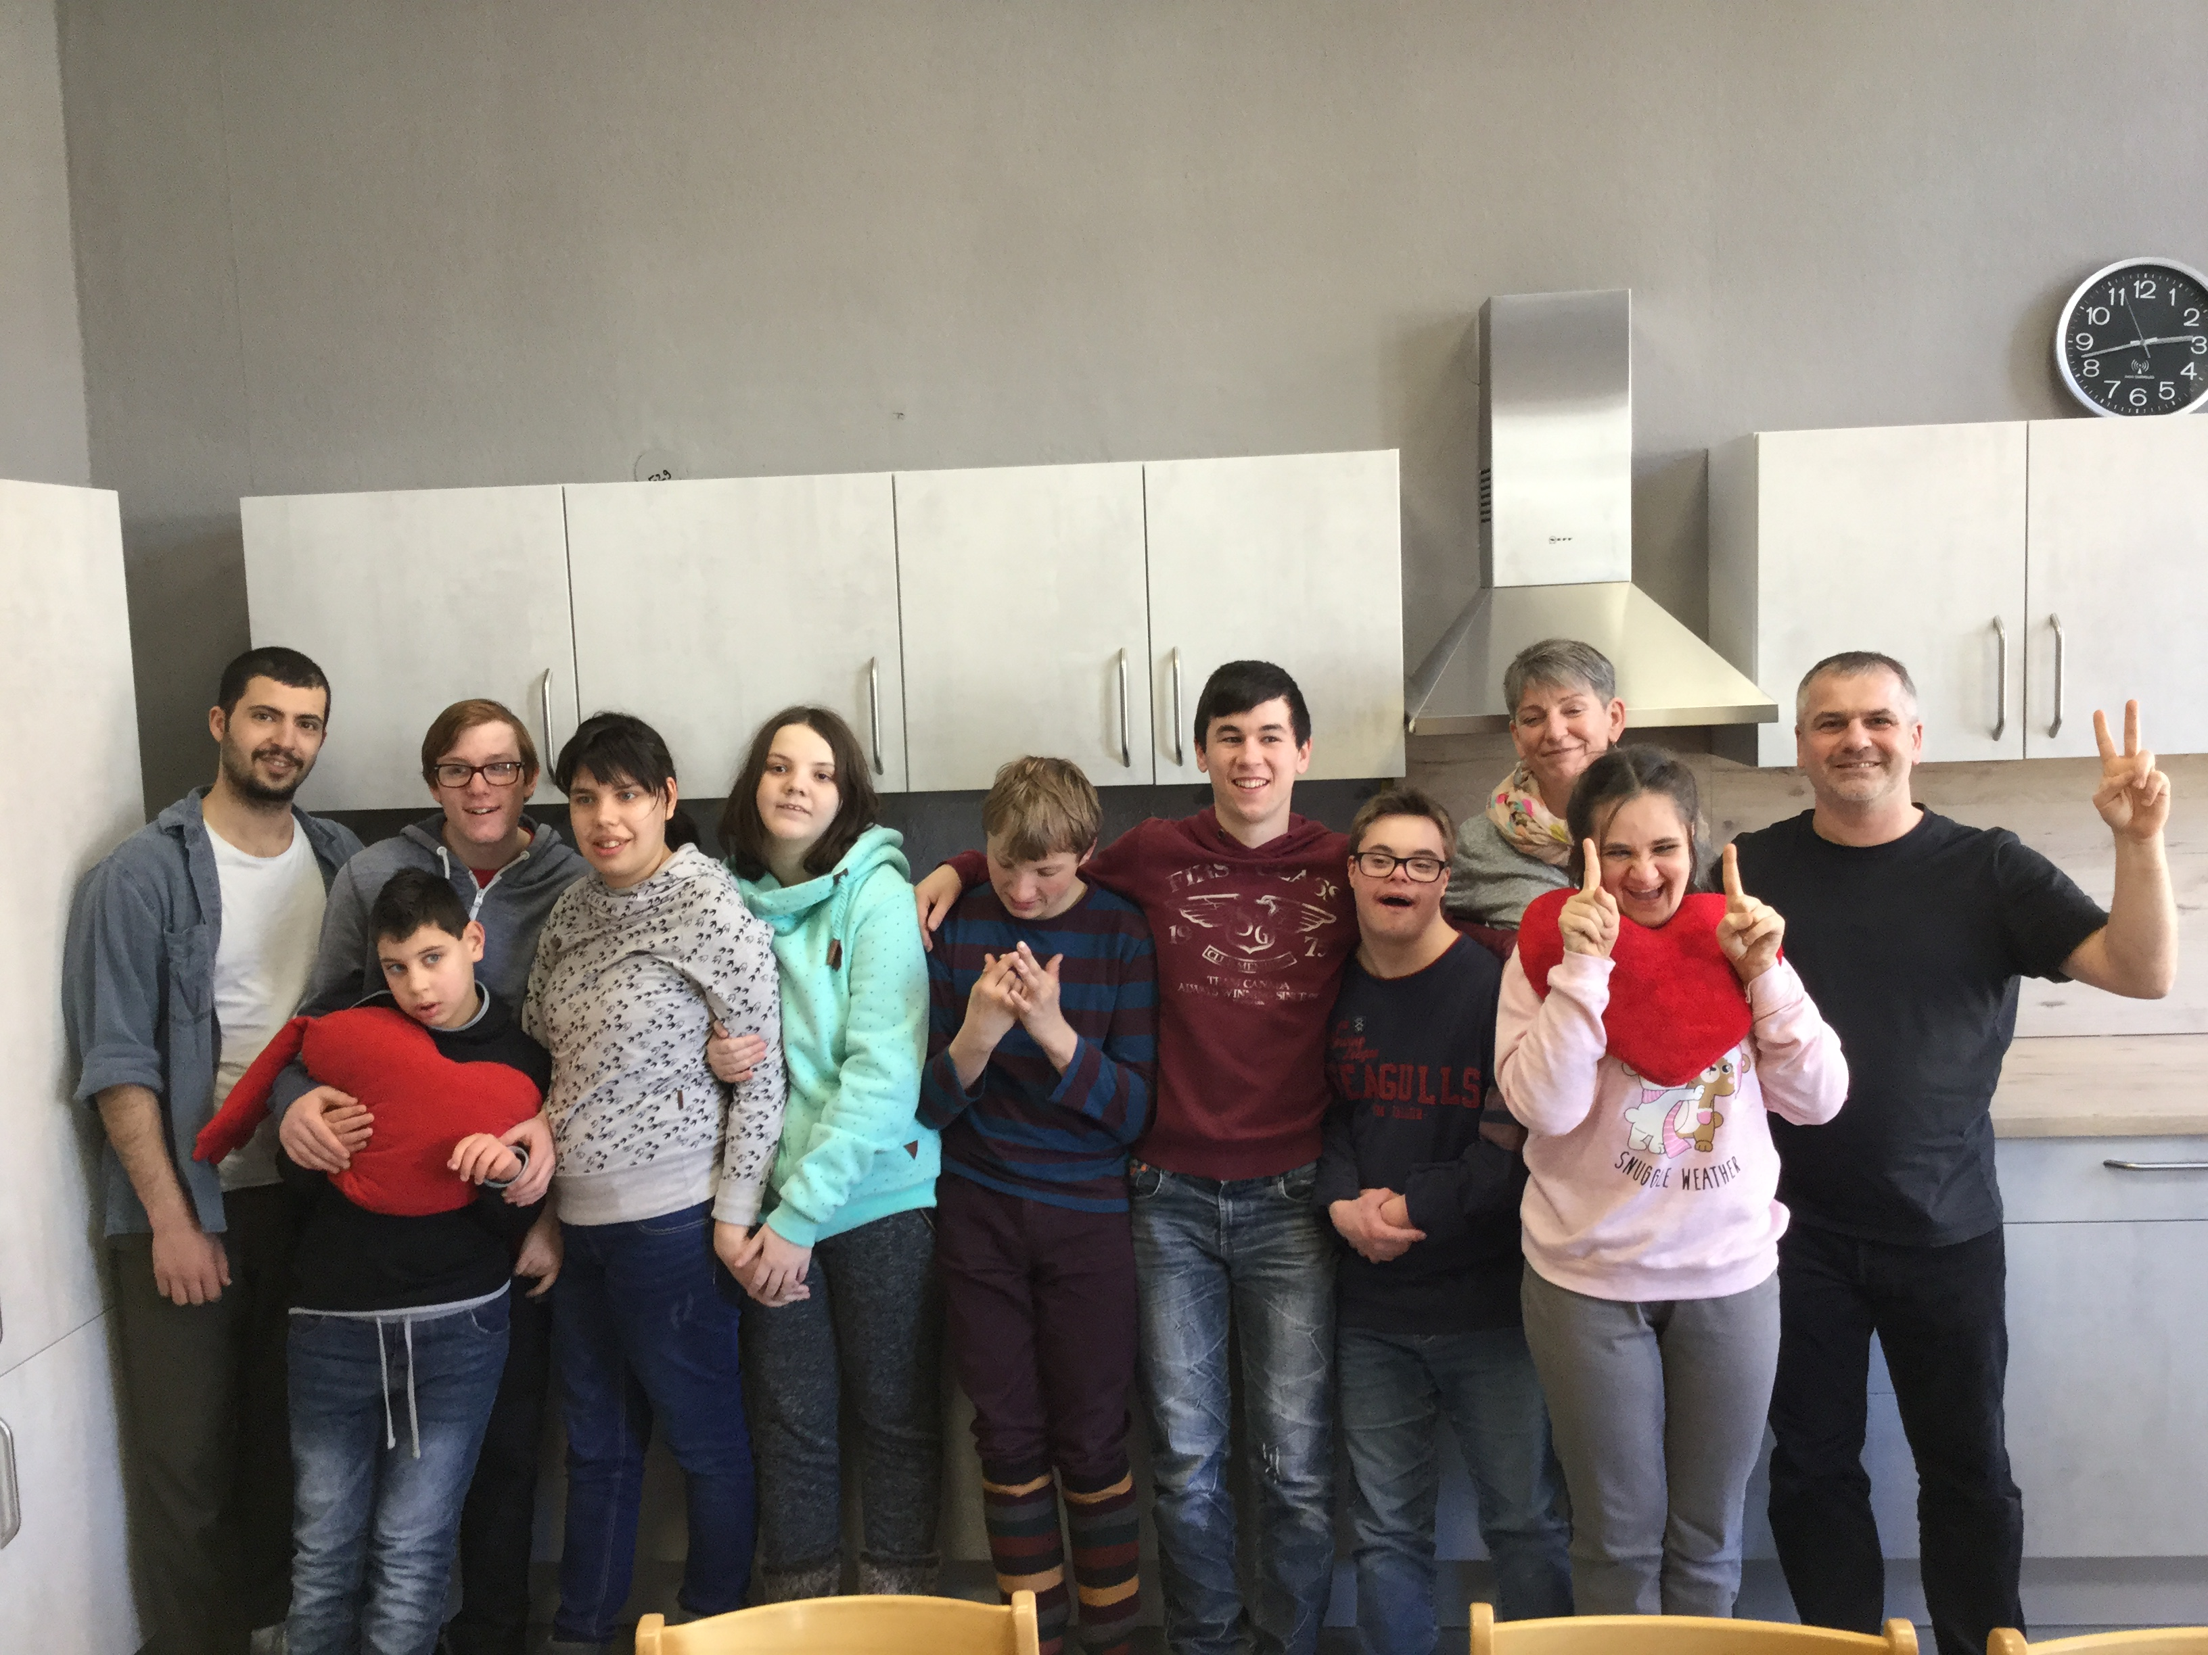

Liebe Helfer und Unterstützer unserer neuen Küche,

danke für ihre Hilfe! Ohne sie hätte wir es nicht geschafft, eine neue Küche zu bekommen.

Die Küche gefällt uns sehr gut.

Vielen, vielen Dank und ganz liebe Grüße,

Schüler und Lehrkräfte der Werkstufe

